A program amit használtunk a kód megírásához: Visual Studo Code

A nyelveket listája: HTML, CSS, JAVASCRIPT

Bővítmények: Bootstrap.

Csapat: boreDom

Tagok: Szegedi Bence Csaba, Ruszó Richárd, Forgó Balázs

Egy kicsit tanácstalanul indultunk neki ennek a projektnek mivel egyikünknek sem volt semmi ötlete arról hogy, hogyan is kéne kinézni ennek a weboldalnak, és az sem segített a helyzetünkön hogy egyikünknek sem nagyon ment a Bootstrap. Ebből kifolyólag 3 fázison ment át a projekt mire eljutott a pontra ahol azt mondhattuk róla hogy kihoztuk belőle a legjobbat.

Első sorban még a Git Hub tudásunkat is próbára tette a feladat mivel az első pár commit-unk nem úgy történt ahogy azt gondoltuk hogy fog.

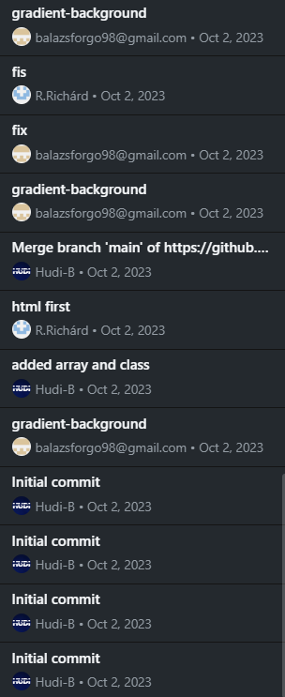Ezek a commit-ok nagyrészt nekem (Forgó Balázs) és Ruszó Richárdnak estek nehezünkre, de Szegedi Bence segítségével megérthettük hogyan működnek a Git Hub parancsok.

Az elején még a Git Bash-el dolgoztunk de a Git Hub Desktop-os verzióját sokkal kézenfekvőbbnek találtuk ezért azzal folytattuk a további commit-olásokat.

Először még a munkakiosztással voltak problémák, mert Ricsivel ketten neki álltunk a HTML-t és a CSS-t megcsinálni, de nem tudtuk megoldani a weboldalt szimpla CSS-el, hogy teljesen reszponzív legyen és normálisan is nézzen ki. Eddigre Bence már abba hagyta a JAVASCRIPT alapvető megírását és besegített megírni a Bootstrapet, aminek hatására a weboldalt egy normálisabb külsővel tudtuk ellátni. Amíg Ricsiék felosztottan dolgoztak a weboldalon addig én külső szemlélőként próbáltam segíteni a grafikai részletekben és a dokumentációt kezdtem el írni.